Lektionsplan: De Olympiske Lege- dengang og nu
Lektionsplan
Modul | Indholdsmæssigt fokus | Færdighedsmål | Læringsmål | Undervisningsaktivitet | Tegn på læring
1  (1 lektion) | Åbning |  |  | - Lav først de bevægelsesøvelser, der er beskrevet under punktet ”Bevægelse” nedenfor.  - Vis videoklippet fra OL i London 2012  - Lad herefter eleverne udfylde opgaverne i bilag 1.  - Eleverne præsenterer deres bud på det hurtigste, højeste og stærkeste for hinanden  - Læreren giver som afslutning på lektionen en kort intro til emnet OL
2  (1 lektion) | Historien bag OL | Eleven kan placere elementer fra historien tidsmæssigt i forhold til hinanden  Eleven kan sammenligne tidlige tiders familie, slægt og fællesskab med eget liv | Eleven kan  - forklare, hvad OL er for noget, og hvad man laver der  - nævne nogle vigtige forskelle på Antikkens Olympiske Lege og De Moderne Olympiske Lege  - fortælle, hvad et motto er, og hvilke der er de vigtigste i OL  - sammenligne kvinders vilkår i antikken med i dag | - Eleverne arbejder med teksten i bilag 2 og de medfølgende opgaver.  - Lav midt i lektionen bevægelsesøvelserne igen. Kan vi nu løbe hurtigere, kaste højere og trække hårdere?  - Gennemgå opgaverne i bilag 2
3  (2 lektioner) | Kilder til historien om OL  Afrunding | Eleven kan læse enkle historiske kilder og udtrykke  sig sprogligt enkelt om deres indhold | Eleven kan  - med egne ord beskrive, hvad en kilde er  - forklare, hvad to bestemte kilder handler om  - vælge, om citius, altius eller fortius er det vigtigste i forskellige sportsgrene | - Udlever og gennemgå kilderne i bilag 3. Tal med klassen om hvad en kilde er for noget, og hvorfor kilder er så vigtige, når man skal blive klog på faget historie.  - Lav midt i modulet bevægelsesøvelserne igen. Kan vi nu løbe hurtigere, kaste højere og trække hårdere?  - Lad eleverne tænke over spørgsmålene i bilag 3 og tal herefter i fællesskab om besvarelserne.  - Afslut det korte forløb med bilag 4 og repetér.

Forslag til:

Bevægelse
I lige netop et emne som OL er det helt naturligt at inddrage bevægelse. Tag udgangspunkt i begreberne ’citius’/hurtigere, ’altius’/højere, ’fortius’/stærkere. Tal med klassen om OL-mottoet: ”Det gælder ikke om at vinde, men om at deltage.” Eleverne skal have at vide, hvorfor det er godt at røre sig i skoletiden, hvor man ofte sidder stille.
Hurtigere: Afmål et realistisk stykke fx 60 meter i skolegården og undersøg, hvor hurtigt man kan løbe strækningen. Højere: Hvor højt kan eleverne kaste en ærtepose eller en anden ufarlig genstand? Stærkere: Find et reb i skolens gymnastikdepot, og lav en tovtrækningskonkurrence som vist på billedet i bilag 3.
Lav øvelserne både før og under forløbet.

Bilag 1

TEGN I KASSERNE

HVAD ER DET HURTIGSTE, DU KENDER?

HVAD ER DET STÆRKESTE, DU KENDER?

HVAD ER DET HØJESTE, DU KENDER?

Bilag 2

DE OLYMPISKE LEGE

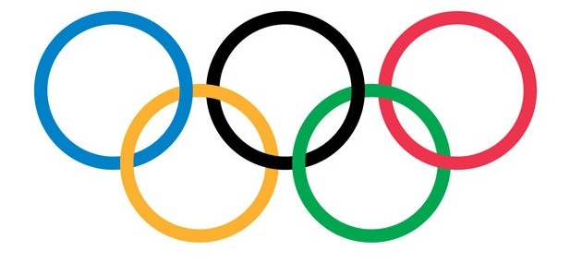

De Olympiske ringe er symbol for OL. De fem ringe i forskellige farver viser, at legene holder verden sammen. Hver ring står for en verdensdel og de fem farver kan bruges til at male alle flag i hele verden.

Citius, Altius, Fortius
Betyder hurtigere, højere, stærkere på det gamle sprog latin. Latin er et sprog, der blev brugt for mange år siden. Sproget stammer fra Italien, men blev spredt ud til store dele af verden under Romerriget. I dag bruges latin stadig i forbindelse med lægevidenskab, kristendommen m.m. ”Citius, Altius, Fortius” blev i 1920 til OL’s motto. Et motto er et ord eller en sætning, der kort forklarer et vigtigt budskab. Et andet vigtigt OL-motto er: ”Det gælder ikke om at vinde, men om at deltage”. Det motto stammer helt tilbage fra 1908.

Hvad er de Olympiske Lege?
De Olympiske Lege er verdens største sportsbegivenhed. Det er her, man har flest deltagere, tilskuere og tv-seere. Man forkorter ofte de Olympiske Lege med OL. Legene er delt mellem Sommer-OL og Vinter-OL. Hvert andet år afvikles enten Sommer- eller Vinter-OL. Under Sommer-OL dyster verdens lande mod hinanden i sportsgrene som fx fodbold, cykelsport og atletik. Under Vinter-OL er det vintersportsgrene som fx ishockey og skisport. Man kan stille op enten alene eller som hold. Det er den enkelte sportsgren, der afgør det. I sportsgrene som fx svømning og atletik kan man både dyste både alene eller som hold.

Oldtidens Olympiske Lege
I dag afholdes OL, fordi interessen er meget stor. Der er også mange penge at tjene både for deltagerne, værtslandet og alle de TV-selskaber, der sender fra Legene. Sådan har det ikke altid været. Faktisk stammer de Olympiske Lege fra oldtidens Grækenland. Det vil sige mange århundreder før vores tidsregning (før år nul). Man kalder derfor disse lege for Oldtidens Olympiske Lege eller Antikkens Olympiske Lege. Dengang var det noget helt andet end penge og TV-tid, det handlede om. Her kunne soldaterne øve sig i forskellige discipliner. Vigtigst var den ære, som vinderen og hans by fik. Nogle af de sportsgrene, man dystede i dengang, bruges stadig i dag, fx brydning, løb, spydkast og spring. Men man konkurrerede også i hestevæddeløb og løb med rustning og våben.
To brydere

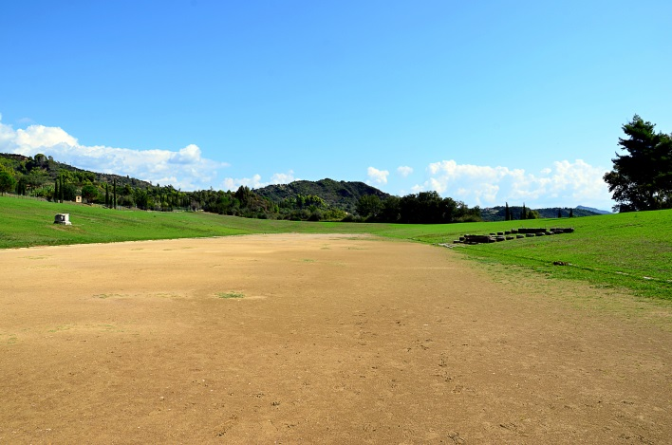
Navnet Olympisk stammer fra det sted, hvor legene blev holdt i oldtiden, nemlig Olympia. Her dyrkede man guden Zeus. Zeus blev også kaldet gudernes gud eller den øverste af alle de gamle guder i græsk mytologi. I Oldtidens Olympiske Lege var det kun mænd og drenge, der måtte deltage og være tilskuere. Hvis en kvinde blev opdaget under Legene, blev hun straffet med henrettelse.

Omkring år 146 blev Grækenland en del af det Romerske rige. Da Romerriget valgte at indføre kristendommen som eneste religion, var det samtidig slut med Oldtidens Olympiske Lege. Når man nu havde indført kristendommen som religion i riget, kunne man naturligvis ikke samtidig afholde konkurrencer til ære for de gamle guder. Den kristne romerske kejser forbød derfor afholdelsen af legene i år 391 efter vores tidsregning.
Stadion i Olympia
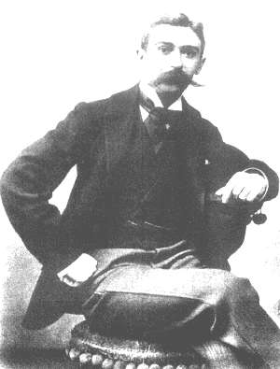
De Moderne Olympiske Lege

I årene fra 391 og frem til 1896 var der mange forsøg på igen at afholde Olympiske lege. Ingen kunne dog rigtig få det til at fungere før i 1896, da det endelig lykkedes for franskmanden Pierre de Coubertin. Han satte et kæmpe arbejde i gang med at samle forskellige lande til at deltage i det, der nu blev kaldt De Moderne Olympiske Lege. Nu var det ikke kun idrætslege for folk i Grækenland, men for hele verden. I 1896 var der 14 deltagende lande, men efterhånden kom der flere og flere med. Fx var der 204 lande med til De Olympiske Lege i London i 2012. I modsætning til de antikke lege, der foregik i Olympia, skifter den Olympiske by i dag fra land til land.
Pierre de Coubertin (1863 - 1937)

De Moderne Olympiske Lege har været aflyst nogle gange på grund af krig i verden. Det skete i 1916 i forbindelse med 1. Verdenskrig, og i 1940 og 1944 i forbindelse med 2. Verdenskrig. Politiske uenigheder mellem verdens lande har også betydet, at enkelte lande ikke har ønsket at deltage i perioder. Nogle lande har også prøvet at blive udelukket fra legene, fordi de ikke har levet op til kravene for deltagelse. For Pierre de Coubertin var det vigtigste dog fred mellem verdens lande og plads til alle. Derfor lavede han også Det Olympiske Flag, hvor fem ringe forbindes med hinanden. Det skal betyde, at alle fem kontinenter i verden bør arbejde sammen i fred. Flaget blev hejst første gang under legene i 1920.

Allerede i år 1900 var der kvinder med til De Moderne Olympiske Lege. Dog var der kun nitten i alt. Med tiden er forskellen mellem, hvor mange kvinder og mænd der deltager i legene, blevet mindre og mindre. I dag er det næsten halvdelen, der er kvinder.

Hvem kan være med til de Olympiske Lege?
Frem til 1972 var De Olympiske Lege kun for amatører. Det vil sige sportsudøvere, der ikke i forvejen tjener penge på deres sport. Fra 1972 og frem til i dag er OL dog blevet mere og mere professionel. I dag er der mange penge at tjene for deltagerne.

SPØRGSMÅL
- Hvad er De Olympiske Ringe symbol for?
- Hvilke forskelle er der på Oldtidens Olympiske Lege og De Moderne Olympiske Lege?
- Hvorfor stoppede man Oldtidens Olympiske Lege?
- Synes du, at man skal aflyse OL, når der er krig i verden?
- Hvorfor tror du, at det var forbudt for kvinder at deltage i De Olympiske Lege i oldtiden? Hvad mener du om det?
- Er det vigtigst at være med, når du laver sport, eller er det vigtigst at vinde?

Bilag 3

KILDER TIL DE MODERNE OLYMPISKE LEGE

Kilde 1

”Jeg håber, den her medalje inspirerer børn derhjemme til at lægge pistoler og knive og i stedet at tage et par løbesko på. Hvis de gør det, bliver jeg den lykkeligste mand i verden.”
Erick Barrondo efter han vandt Guatemalas første OL-medalje nogensinde. Han vandt sølv i 20 kilometer kapgang under OL i London i 2012.

Fra: http://sport.tv2.dk/2012-08-13-her-er-de-bedste-ol-citater

Kilde 2

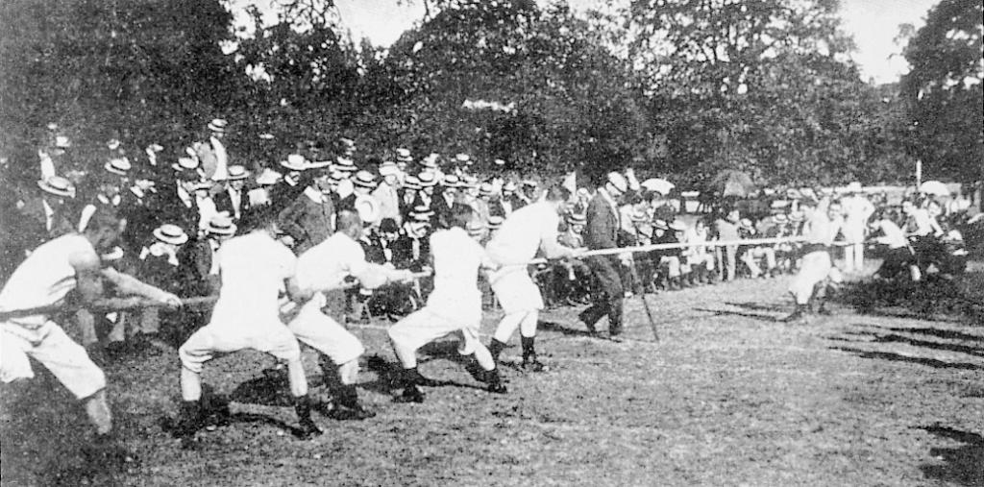
Foto fra OL i 1900

OPGAVER
- Hvad fortæller kilde 1 om det land, som Erick Barrondo lever i?
- Hvorfor kunne man ikke forestille sig en dansk sportsmand sige det samme?
- Hvilken sportsgren ser man i kilde 2?
- Handler kilde 2 om citius, altius eller fortius? Begrund.
- Sportsgrenen på kilde 2 findes ikke i OL længere. Hvorfor tror du, det er sådan?

Bilag 4
CITIUS, ALTIUS ELLER FORTIUS
Handler sporten mest om at være hurtigst, så skriv et C for citius.
Handler sporten mest om at komme højest, så skriv et A for altius.
Handler sporten mest om at være stærkest, så skriv et F for fortius.
Ved du ikke rigtig, hvad sporten handler om, så skriv et ? for ved ikke.

Kano ____
Judo ____
Fodbold ____
Badminton ____
Højdespring ____
Længdespring ____
Fægtning ____
Golf ____
Boksning ____
Brydning ____
Spydkast ____
Håndbold ____
100 meterløb ____
Gymnastik ____
Cykling ____
Svømning ____
Vægtløftning ____
Ishockey ____
Curling ____
Snowboard ____
Bueskydning ____

